2025年贵州省职业院校技能大赛暨世界职业院校技能大赛贵州省选拔赛

教
育
局
管
理
员
操
作
手
册
2024年3月

一、说明
教育局管理员功能：教育局管理员对本次参赛的教师和学生进行参赛管理，具体分为参赛项目分配赛项到管辖内参赛学校，审核参赛选手报名信息等。
二、操作指南
1.登录
网址：https://guizhou.icve.com.cn/，管理员账号及密码：沿用原平台账号，所有原账号密码为默认密码：zhjy123!@#
说明：公共服务平台的学校管理员账号为学校师生技能大赛、技能贵州、兴
黔富民验收以及教学能力比赛等系统的管理员账号
注：所有操作过程中，如出现网络卡顿，请点击按F5进行刷新
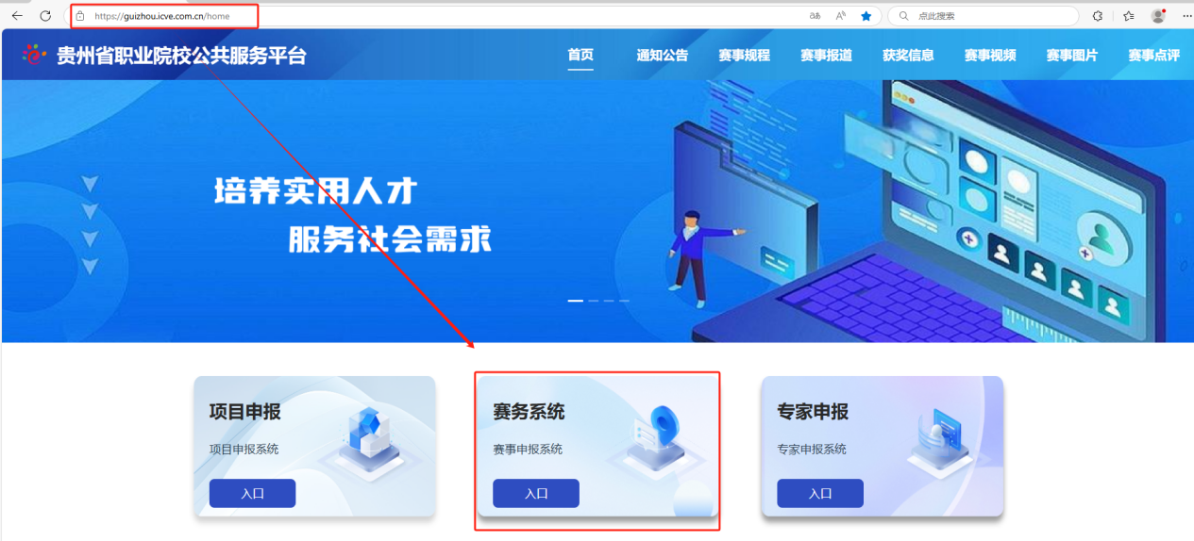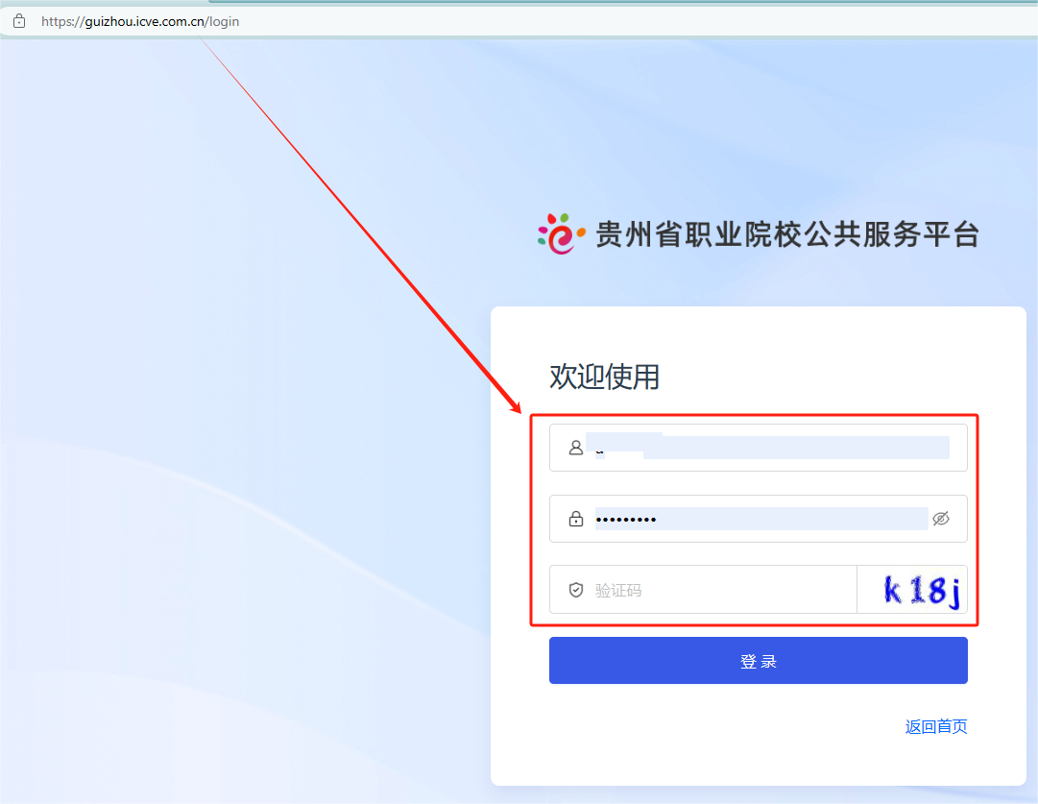

2.分配赛项
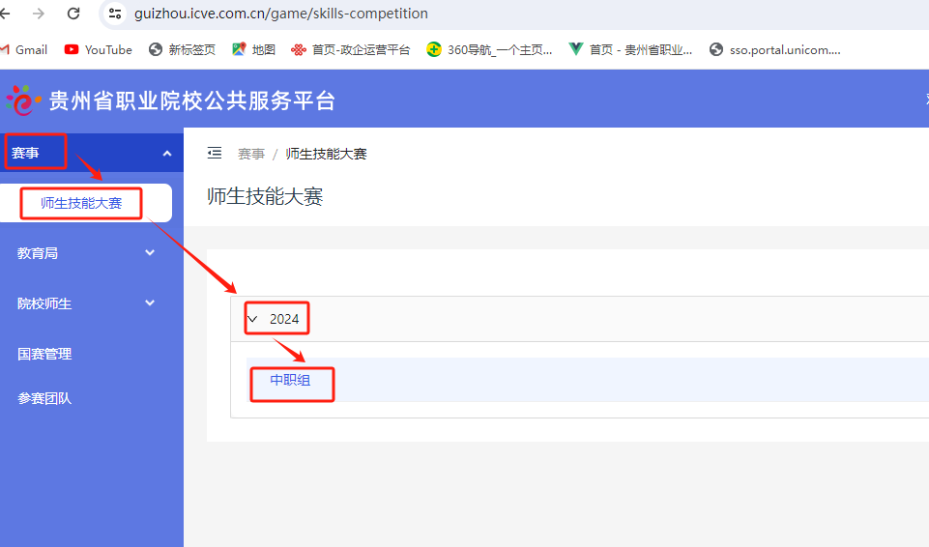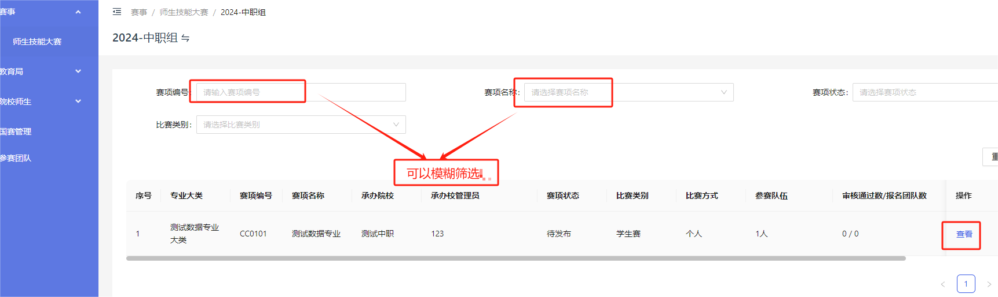

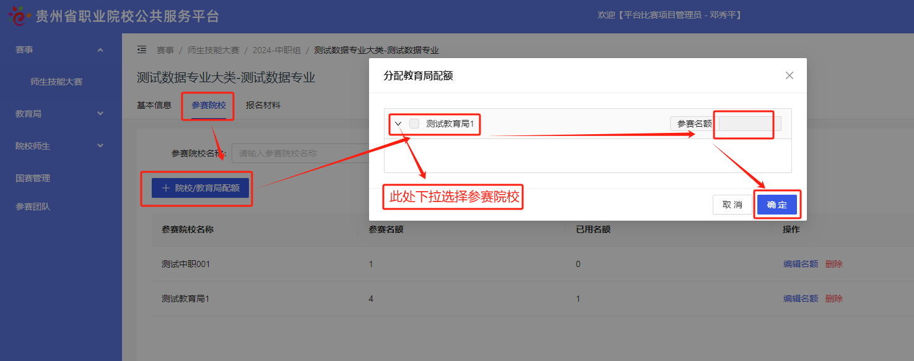
- 审核
点击报名材料，点击查看，确认报名信息，点击通过或不通过即可
